——城市生态景观建设
环保型读物
（内部交流）
2013年11月17日
欧洲城市规划与投资协会
上海市景观学会
上海商学院旅游与食品学院

总顾问：曹振全 总编：张建华 顾勤 主编：顾群 本期撰稿人：葛文婷、胡蘋、李嘉佳、吕凯、孙卢辑、汪敏慧、
张逸飞
本期导读
景观资讯 特色景观写字楼 生态办公 四季花厅 P1
案例分析 Swiss Re“绿色幕墙” 恩波利亚规划项目 P2

设计前沿 ASB 银行总部大楼 “弓”形写字楼 P3
专题介绍 写字楼的绿地与休闲逻辑 P4

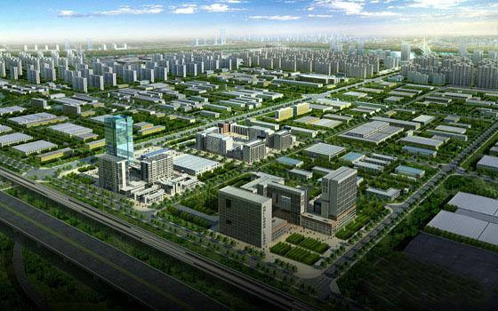
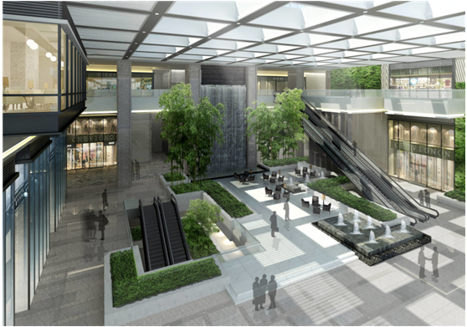
智造·声立方作为中国智造·e谷创智园区的重点写字楼，以其独特的空间内涵智能配套和生态环保独占园区的鳌头，是景观特色写字楼的代表。
写字楼是办公的主要场所，景观环境的舒适度极为重要。声立方全方位的优良设施做到了这一点，实属不易。（葛文婷 编）

随着经济的快速发展，“健康、生态”的办公环境越来越被人们所重视，“四季花厅”这样一个自然生态的办公环境满足了使用者亲近自然的需求。
写字楼是白领们上班生活的主要地点之一，在今后的景观设计中，写字楼的生态化将会得到越来越多的重视。（李嘉佳 编）

智造·声立方打造特色景观写字楼
位于天津海洋高新区的智造声立方生态独栋，可谓是特色写字楼其中的佼佼者，它凭借自己独具的个性，鲜明的主题而在写字楼大军中立于不败之地。
中国智造·e谷园区倾力打造的“highline景观桥”，位于智造声立方的核心区域，紧邻声立方生态写字楼。沿着云海道上方设置一座人行景观天桥，同时上跨宁海路，连接园区内各片区及各场馆。人行天桥沟通园区各地块之间以及地块各楼宇之间的人行交通，同时满足园区景观设计需求。
中国智造·e谷在园区产品规划方面，为进驻企业打造了舒朗豁达的办公环境，除了写字楼自身的精心规划，园区绿化面积高达4000㎡，内含570㎡规模水系，更悉心打造由绿植、雕塑自然围合而成的完美景观。
智造•声立方通过空间内涵，彰显了项目的品质，并具备了智能配套设施，提升技术含量，兼具生态环保、点亮绿色办公的特点，已然在激烈的市场竞争中，标明了自己鲜明的独立个性。（葛文婷 摘）

生态办公 四季花厅
编者有感
据悉，金融街(南开)中心在生态软环境的营造上独具匠心，首度引入自然环保办公理念，打造2000平米四季花厅，堪称天津首席会客厅。
四季花厅挑高16米，透明屋顶吸纳自然光源，与阳光亲密接触。室内珍稀绿植形成天然氧吧打造天然的互动交往空间，将自然完美融于建筑，为商务生活提供了更为天然的休闲互动空间以及情景交融的生态商务办公空间。

金融街(南开)中心，以四季花厅为核心，首创南京路花园式生态商务集群，尽可能降低对各种人工手段的依赖而充分利用外界的自然气候，增加自然通风和自然采光的利用，并通过四季花厅空间的设置来满足使用者亲自然的需求。

金融街(南开)中心采用大面积玻璃幕墙和可开启外窗，使得办公区域的室内自然采光良好，让企业拥有通透开阔的办公空间。
同时在商业三层设置内部连通花街连廊。通过花街连廊，写字楼所有人员均可轻松通达项目内各商铺、四季花厅及写字楼大堂，更方便了各种信息交汇与传递，让企业拥有便捷的交通组织。（李嘉佳 摘）

编者有感
瑞士再保险公司（Swiss Re）新办公楼刚刚在慕尼黑近郊工业园落成，其“绿色幕墙”设计独特，充满艺术灵感，给人耳目一新的感觉。
方案中三位来自汉堡的建筑师波特(Bothe)、瑞查特(Richter)和底黑拉尼(Teherani)把16个长方形的办公楼(两层)分成4组，架高6.5米，底层设计为园林景观空间，扩大了规划中的绿地面积，景观设计师的设计范围进入了建筑的首层空间。
在立面设计中，建筑师出人意料地让绿色植物反客为主，大胆地在办公楼群的四周，架设一组边长为150米，高为17米的双层回廊，并让藤蔓植物攀缘其间，形成颇为壮观的绿色幕墙。
这个独特的“绿色幕墙”设计理念得到了当地擅长做垂直绿化的Kluska设计事务所的青睐。 双方在合作中，建筑师根据藤蔓植物的生长特点，在回廊设计中，预留了便于植物攀缘的支架及金属网，而景观设计师则选择那些便于养护管理并耐修剪的攀缘植物。等到“绿色幕墙”初具规模后，景观设计师则根据具体情况，对“绿墙”进行修剪，开出了不同形式的“绿窗”，使工作人员能领略窗外的美景。
这面“绿色幕墙”在不同的季节会显现出形态各异的景观效果，供人游赏。这种有生命力并富于变化的“绿色幕墙”，是那些造价昂贵的合金或玻璃钢墙面无法比拟的。（吕凯 摘）

Swiss Re新办公楼“绿色幕墙”景观
编者有感
这种设计理念反映出当前欧洲建筑设计中的一种绿色思潮。
早在汉堡的3位建筑师之前，法国建筑师佛兰考斯和利韦斯就在蒙特波里尔市的一处住宅设计中，把野生的草本植物材料种植在该住宅楼的外墙上。
面对能源的日益消耗，愈来愈多的建筑师还顺应着这股绿色思潮，力图打破传统的设计手法，使建筑设计更紧密地与自然相结合。（吕凯 编）

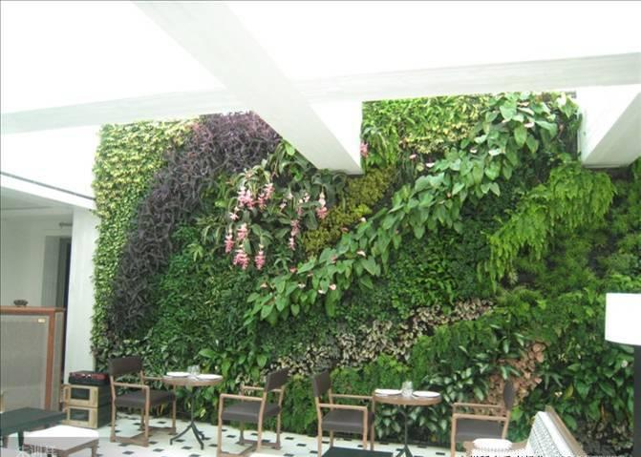
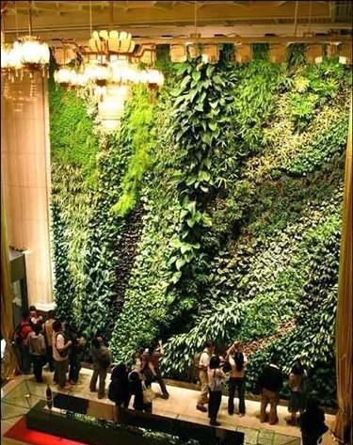

瑞典恩波利亚城市规划项目
编者有感
商业中心项目是第一个沿着Hyllie林荫大道将办公、住宅、零售混合开发进城市规划的项目。
构想来源于将内向性的零售业隐藏在住宅和商业建筑的背后。该项目由瑞典国际最知名建筑师格特·温高（Gert Wingårdh）Wingårdh设计，突出特点是“用给人惊喜的建筑入口空间来提升进入主空间的戏剧感”。
他擅长复杂的建筑结构，因此入口的琥珀色动感玻璃幕大厅成为该建筑标志：代表了开放性和好奇心，形成了像泡泡一样令人兴奋的世界，又如同一个大大的拥抱，散发出柔软和温暖的气息。
双曲面玻璃覆盖在呈对角线的入口，倒映着海峡变幻莫测的天气，真实地呈现出拨云见日的景象。
内部设计颠覆了传统的模式：亮丽的色彩和弯曲的流线不同以往，所有的设计从天花板、地面、店面、标牌、家具、玻璃门把手等都专门定制。北边的坡道通往一个2500个车位的彩虹色停车场，并可直接到达购物中心内部。
该项目还体现着在商业项目中少有出现的艺术质量。琥珀大门的灯光装置由Petteri Nisunen和Tommi设计，玻璃艺术品由Silja Rantanen设计，内部还有一系列Signe Maria Andersen的摄影作品。屋顶公园带有人工的痕迹。从建筑的内部和外部都可以达到植被区（景天、草原草地、树木等）以及向阳避风的天井。（孙卢辑 摘）

写字楼已不仅仅是白领们办公的场所，它更成为一种建筑景观。
写字楼不是单独存在的个体，而是与购物，商业，娱乐相结合的一个整体。因此在设计的时候更需要多元化。
例如玻璃，就是一个很好的设计元素。玻璃的透明与反光，可以造就千变万化的景观，在里面工作时可以透过大块玻璃，眺望远方，放松身心。（孙卢辑 编）

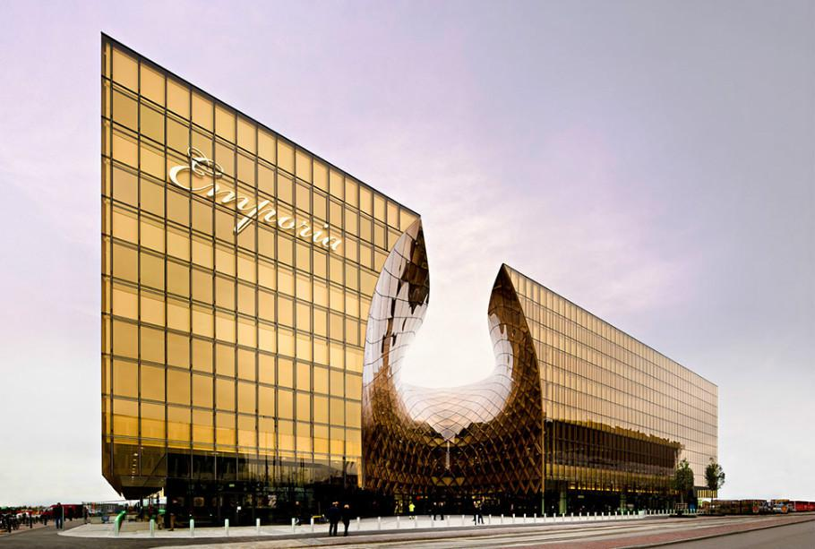
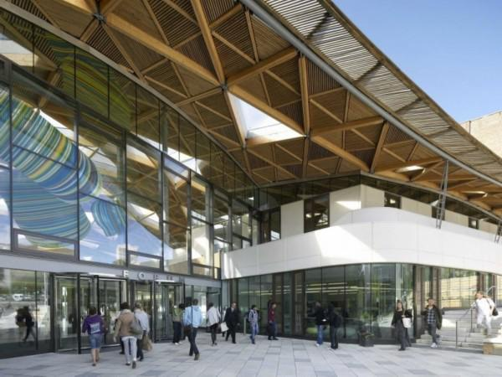

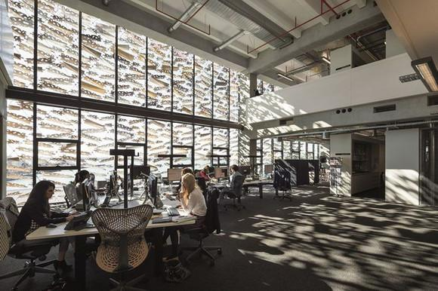
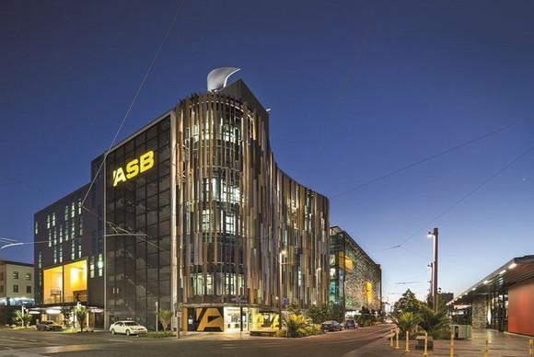
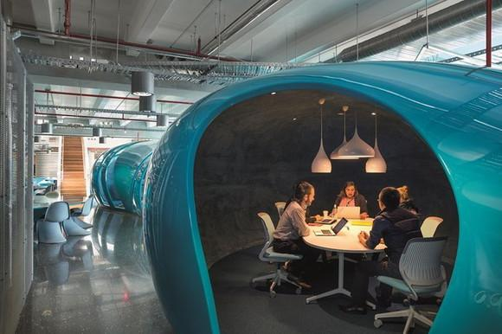
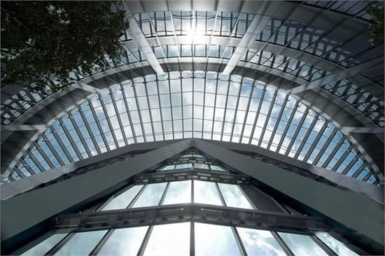
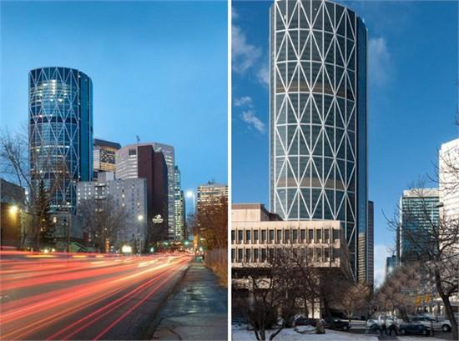
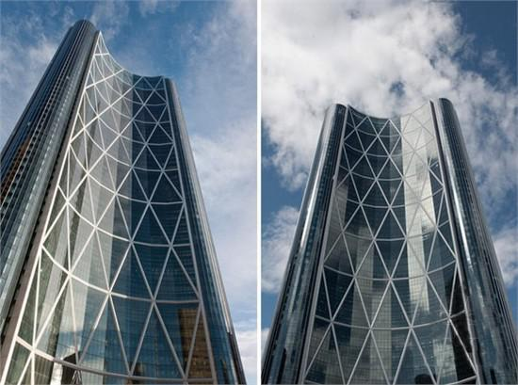
新西兰ASB银行总部大楼以可持续发展为理念进行设计，内部设计新颖华丽，充满趣味，采用了“村落式的互通有无”的形式尽可能地增加公共交流空间，使员工在一种“大家庭”的氛围中工作。
在如此高档舒适，充满设计感的办公楼内工作，无疑能激发员工的工作热情和创造灵感，让工作成为生活的一部分，成为一种享受。（张逸飞编）
加拿大城市卡尔加里的这座“弓”形写字楼，将建筑设计成弧形，弓形凹的一侧向南，大大减少了办公楼的能源消耗。
凸的一侧主要用来抵挡风，在凸显使用价值的同时让人看到酷炫的设计理念。
这是一个既生态又环保的设计，充满新意，值得借鉴。（胡蘋 编）
新西兰ASB银行的总部办公楼由BVN Donovan Hill + Jasmax主持设计。该7层高的写字楼由两栋建筑物组成，中间由一个多层玻璃走廊连接，横跨中央公共通道，有利于行人走动构成了一个新的互连公共/私人空间。
ASB银行采用了一些创新的环境可持续发展战略。内庭作为该建筑的“肺”，通过一个独特的漏斗形式，交叉通风。建筑楼顶上的漏斗和光反射器可捕捉到阳光，并将其反射到建筑深处。建筑北侧面的引用新西兰本土树木，其叶子形成了一个突出的防晒墙。
该设计由内而外进行，所打造的工作场所以村庄概念和一系列公共空间为基础，以 “邻里” 为主题。这些提供了工作环境的选择，并激发了与ASB工作相一致的个性、社区和透明感。（张逸飞 摘）
新西兰ASB银行总部大楼
加拿大“弓”形写字楼
编者有感
加拿大城市卡尔加里最近刚刚建成了一座“弓”形写字楼，由国际知名事务所Foster＋Partners设计，成为这座城市的第一高楼。这座
237米高的写字楼通过几个设计策略，最大化地减少源消耗，融入城市现有的基础设施，为用户提供最舒适的环境。
建筑平面的弧形是为了保证一些结构上的优越性。弓形凹的一侧向南，让室内接受更多的自然光和，还能看到远处的落基山脉。
凸的一侧主要用来抵挡风，由于这个几何形状本身就可以承受侧向力，所以大大减少了建筑所需钢结构强度。（胡蘋 摘）

编者有感
动能迷宫
写字楼的绿地与休闲逻辑
编者有感
在高楼林立的都市中，写字楼是标志性景观。写字楼群往往占据着都市最显赫的地段，各抱姿势，展现一派雍容华贵的气象。写字楼的绿地景观体现出都市的休闲逻辑。（汪敏慧 编)
曾经觉得在写字楼里办公的人都特别惬意，殊不知置身于其中的他们生活原来是如此的枯燥。
设计师敏锐地捕捉到了这一信息，于是致力于写字楼景观的设计。希望通过自己的创意，给在其中办公的人带去一丝乐趣。
在今后的景观设计中，我们应深入了解顾客的各种需求，争取将景观的意义诠释的更加深刻。（顾群 编）
是否拥有大片精心设计的绿地，是构成写字楼公众形象的重要因素。越是处在黄金地段的写字楼，楼下的绿地越是精致，这些绿地把写字楼区变得好像开放的公园：那精巧的布局、曲折的小径、乃至每一个可供休息的台阶都恰到好处、浑然天成。它们出现在某个地方，看似不经意，实际却充满机巧，是园林设计师和写字楼布局者反复推敲、巧妙安排的结果。
写字楼体现着高效率、高产出，却并不刻意营造紧张气氛，相反，休闲理念在这里很受重视。那些花坛绿地，体现出都市的休闲逻辑。从绿地到大堂，写字楼始终是敞开的空间。绿地上的山石、花草、雕塑和喷泉，都随意地摆放在公众视野之内，谁都可以毫无限制地参观浏览。从某种意义上说，这里比其他区域更好地体现了公众的平等。然而，就是这样一个堪比公园般干净精致的地方，却并没有人满为患，甚至连散步的闲人也极其少见——人们不约而同地忽略了这片绿地：在楼中办公的，花坛和绿地因日常习见而失去色彩；因公务而来的，花坛和绿地永远只是途中的一部分。对于寻觅闲暇的人，这里的风景则过于单薄，少了几分历史含蕴和主题趣味，不值得成为专门一访的所在。不同身份的人对写字楼绿地的态度却殊途同归。
这还都不足以解释写字楼绿地的空旷。写字楼绿地是开放的，交通也便利，周边又不乏流动人员。奇怪的是，在写字楼的绿草地中，抱着休闲目的的人总会因心理的焦灼而坐立不安。这块绿地上没有园丁或保安的警惕目光，但处处都给人以被控制的感觉。不安来源于设计过程中隐含的展示性语汇：绿地中所有的一切都是展品，毫无保留地呈现在写字楼视野之中。它毫无遮拦、完全敞开，如果有几个人逗留，必然遥遥相对，一举一动都在他人的视野中，每个人都侵犯着别人的领地，同时也遭到别人侵犯。写字楼绿地利用空间的开放驱逐人群，在美丽诱人的同时保持了清静。
为减轻高大楼群给人带来的压迫感，设计师们将地面公园般的人造景观设置成开放式。放射状的花坛尽量夸大扩张效果，使这些原本在城中心就很难得的空间显得更加开阔。一些小而精巧的景点则很好地凝聚了绿地中步行者的注意力，使他们的目光平视甚至向下看、向近处聚焦。那些刚刚离开校园加入写字楼行列不久的年轻人是绿地的崇拜者，他们带着拜物的心态走进绿地，享受着上百平米草地的光合作用，感受着间歇式喷泉制造出的湿润与凉爽，他们的目光盯着眼前大理石雕刻工艺的巧妙与精细，从而忘记了周边高大建筑的压迫。
在最初的散步过程中，美丽的绿地是值得骄傲的财富，写字楼成为绿地的背景，这种本末倒置的视觉效果很大程度上放松了工作中紧张的神经。绿地提供了一种伪造的自然环境：草坪的光合作用无法中和汽车尾气，人工水景离不开中水循环。从改良环境的实际作用上说，这个人造自然的功效微乎其微，但它的象征意义，它对心灵的抚慰，它所代表的那种对休闲的重视却是不可替代的。所以，虽然对于整日潜伏在写字楼中的男女来说，写字楼绿地好像自欺欺人，但它所体现的休闲逻辑却是作为都市主流的人群必须读懂且遵循的。（汪敏慧 摘）

上海市景观学会生态规划与景观设计咨询专线：021-52302215

